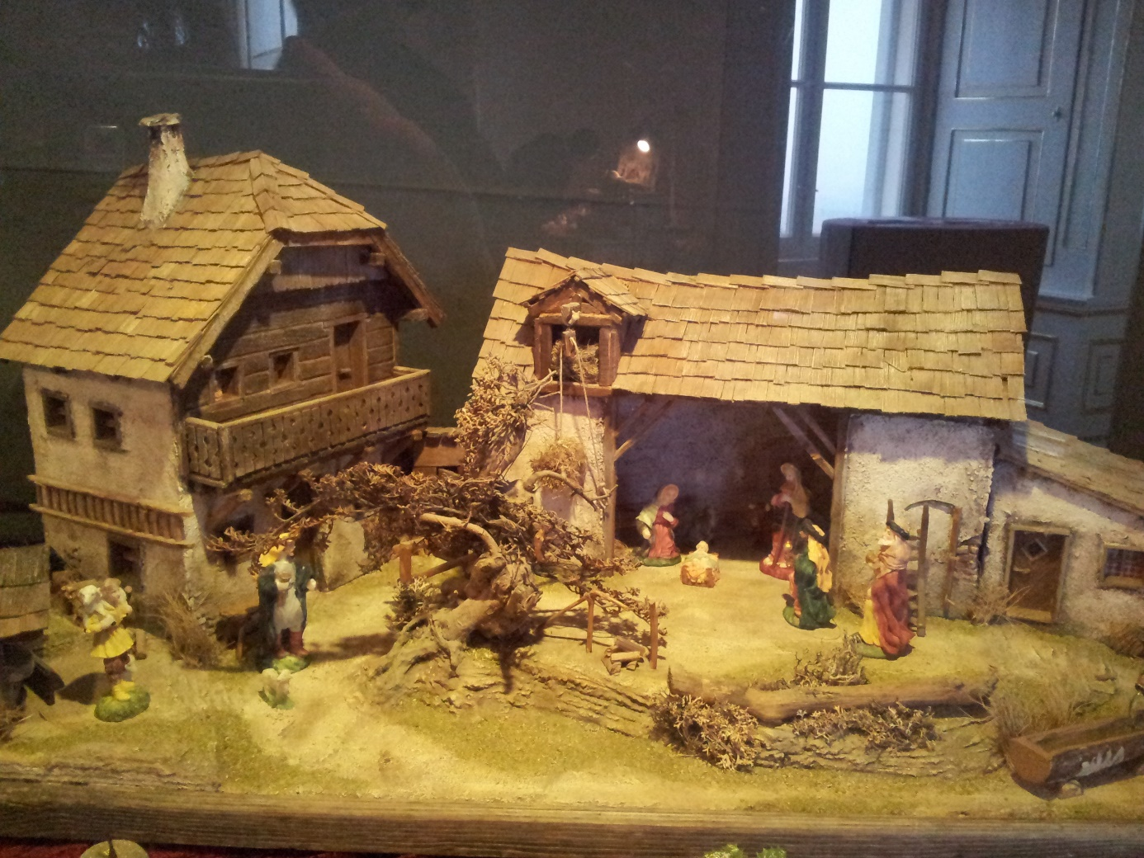

POZIV

ZA ZBIRANJE STARIH JASLIC IN BOŽIČNE DEKORACIJE
Pozivamo vse, ki morda hranijo doma na podstrešju ali kje v kakšni stari skrinji jaslice ali božične okraske iz prejšnjih obdobij življenja naših babic, dedkov, prababic in pradedkov. Izdelki naj bodo stari vsaj 50 let, lahko so izdelani iz različnih materialov, čim manj naj bo plastike, naj bodo dobro ohranjeni ali obnovljeni in tako primerni za razstavo oziroma zanimivi za obiskovalce.

Razstava bo postavljena v graščino oziroma v zaprte prostore in tako varovana. Razstava bo odprta cel december po objavljenem urniku.

Razstavne eksponate je potrebno prinesti do 25. novembra, v turistično pisarno, v delovnem času pisarne ali po dogovoru. K predmetom lahko priložite opis (starost, kdo vse je bil lastnik, kdo ga je prinesel, morda zapišete kakšno zanimivo dogodivščino z njim in podobno).

Vse informacije lahko dobite v pisarni TIC-a ali na tel. Št. 02 845 09 15, pri Arini.

Pisarna je v pritličju Občine Oplotnica, na naslovu Goriška cesta 4, Oplotnica.

Vabljeni!
OBČINA OPLOTNICA

